DATOS DEL ESTUDIANTE

Apellidos y Nombres: | [Completar apellidos y nombres] | ID: | [Completar ID]
Dirección Zonal/CFP: | [Completar Direccion Zonal/CFP]
Carrera: | Tecnologias de la Informacion | [Completar semestre]
Curso/ Mód. Formativo: | AI-900T00 Conceptos Basicos de IA en Microsoft Azure
Tema de Trabajo Final: | Uso de chatbots en E-commerce

- INFORMACIÓN

- Identifica la problemática del caso práctico propuesto.
InnovVentas presenta baja interacción en su sitio web y una alta tasa de abandono de carrito. La causa principal es la falta de respuestas rápidas sobre especificaciones, pagos, stock, envíos y soporte. Esta fricción reduce la conversión, afecta la retención y genera pérdidas de ventas en el canal digital.

- Identifica propuesta de solución y evidencias.
Se propone implementar un chatbot 24/7 integrado al e-commerce para responder FAQ, asistir la compra y brindar soporte básico. La solución usará Microsoft Copilot Studio, Azure AI Bot Service/Web Chat, Direct Line y Application Insights. Como evidencias se incluyen respuestas guía, cronograma, recursos, flujo conversacional, arquitectura Azure, pasos de implementación, métricas y evaluación.

- Respuestas a preguntas guía

Durante el análisis y estudio del caso práctico, debes obtener las respuestas a las interrogantes:

Pregunta 01: ¿Cuales son las preguntas frecuentes mas comunes que enfrentan los clientes al usar el sitio web de InnovVentas?
Las consultas mas frecuentes se concentran en disponibilidad de stock, especificaciones tecnicas, metodos de pago, tiempos de envio, garantias, cambios/devoluciones, seguimiento de pedidos y soporte tecnico basico. Tambien aparecen preguntas comparativas como 'que laptop me conviene para estudiar' o 'que celular tiene mejor bateria'. Estas consultas deben priorizarse porque ocurren justo antes de agregar al carrito o completar el pago, momento donde la falta de respuesta inmediata genera abandono.
Pregunta 02: ¿Que herramientas o plataformas son mas adecuadas para desarrollar e integrar el chatbot al sitio web?
La solucion recomendada es Microsoft Copilot Studio para construir el agente con bajo codigo, temas guiados, respuestas generativas basadas en fuentes de conocimiento y conexion con acciones. Para una integracion web mas personalizada se propone Azure AI Bot Service con Bot Framework Web Chat y canal Direct Line. Application Insights/Azure Monitor permitira registrar disponibilidad, uso, errores e interacciones del bot. Esta combinacion aprovecha servicios Azure, reduce tiempo de implementacion y permite evolucionar desde FAQ hacia asistencia transaccional.
Pregunta 03: ¿Como se puede evaluar la efectividad del chatbot en terminos de satisfaccion del cliente y aumento de ventas?
La efectividad debe medirse comparando una linea base previa contra indicadores posteriores a la implementacion. Para satisfaccion: CSAT al cierre de la conversacion, porcentaje de conversaciones resueltas sin agente humano, tiempo medio de respuesta y tasa de escalamiento. Para ventas: conversion de usuarios que interactuaron con el chatbot, reduccion de carritos abandonados, productos agregados al carrito luego de una recomendacion y valor promedio de pedido. Se recomienda revisar resultados semanalmente durante el piloto y mensualmente en produccion.
Pregunta 04: ¿Que desafios tecnicos podrian surgir durante la implementacion del chatbot y como podrian resolverse?
Los principales desafios son mantener actualizado el catalogo, proteger datos personales, integrar el bot con sistemas de stock/pedidos, evitar respuestas imprecisas y medir correctamente el impacto comercial. Para resolverlos se propone conectar el bot a APIs o base de datos de productos, aplicar autenticacion solo cuando sea necesaria, definir temas criticos con respuestas controladas, usar fuentes de conocimiento verificadas, activar escalamiento a soporte humano y monitorear errores con Application Insights.
Pregunta 05: ¿Que metricas deben monitorearse para asegurar el exito del chatbot y como se pueden optimizar sus funcionalidades?
Deben monitorearse sesiones iniciadas, intenciones mas consultadas, tasa de resolucion, preguntas sin respuesta, tiempo medio de respuesta, CSAT, escalamiento, errores tecnicos, conversion asistida, abandono de carrito y ventas atribuidas. La optimizacion se realiza revisando transcripciones, creando nuevos temas para preguntas recurrentes, mejorando la base de conocimiento, ajustando mensajes de recomendacion, probando variantes de flujos y priorizando las intenciones con mayor impacto en conversion.

2. PLANIFICACIÓN DEL TRABAJO

- Cronograma de actividades:
N | ACTIVIDADES | CRONOGRAMA
 |  | Semana 1 | Semana 2 | Semana 3 | Semana 4 | Semana 5 | Semana 6
1 | Analisis del caso y preguntas frecuentes | X
2 | Diseno de flujos conversacionales |  | X
3 | Seleccion y configuracion de plataforma Azure |  | X | X
4 | Construccion de temas, FAQ e integraciones |  |  | X | X
5 | Pruebas funcionales, seguridad y metricas |  |  |  | X | X
6 | Piloto, optimizacion y entrega final |  |  |  |  | X | X

- Lista de recursos necesarios:

- MÁQUINAS Y EQUIPOS
Descripción | Cantidad
Computadora portatil o PC | 1
Conexion a Internet | 1
Cuenta Microsoft/Azure | 1
Servidor o hosting del sitio web | 1

- HERRAMIENTAS E INSTRUMENTOS
Descripción | Cantidad
Microsoft Copilot Studio | 1
Azure AI Bot Service | 1
Bot Framework Web Chat / Direct Line | 1
Application Insights / Azure Monitor | 1

- MATERIALES E INSUMOS
Descripción | Cantidad
Catalogo de productos | 1
Base de preguntas frecuentes | 1
Politicas de pago, envio y garantia | 1
Transcripciones anonimizadas | Segun disponibilidad

3. DECIDIR PROPUESTA

- Describe la propuesta determinada para la solución del caso práctico

PROPUESTA DE SOLUCIÓN
Propuesta tecnica para InnovVentas
1. Necesidad del cliente y problema identificado
InnovVentas pierde oportunidades de venta porque el sitio web no responde de forma inmediata dudas que aparecen durante la decision de compra. El problema afecta tres puntos del flujo e-commerce: exploracion de productos, confirmacion de condiciones de compra y soporte posterior.
La propuesta consiste en implementar un chatbot integrado al sitio web, disponible 24/7, capaz de resolver preguntas frecuentes, guiar la seleccion de productos, reducir friccion en checkout y derivar a soporte humano cuando la consulta supere el alcance automatizado.
2. Alcance funcional del chatbot
Atendera preguntas frecuentes sobre stock, especificaciones, pagos, envios, garantias y devoluciones.
Recomendara productos segun categoria, presupuesto, uso previsto y caracteristicas relevantes.
Acompanara el proceso de compra con enlaces a producto, carrito, medios de pago y seguimiento de pedido.
Ofrecera soporte tecnico basico y escalara a un asesor cuando detecte reclamos, fallas complejas o baja satisfaccion.
3. Plataforma seleccionada
Se recomienda Microsoft Copilot Studio como plataforma principal por su enfoque de bajo codigo, capacidad de crear agentes, configurar temas, usar conocimiento corporativo y publicar el agente en canales web. Para un sitio con necesidades de mayor personalizacion visual o control del front-end, se complementa con Azure AI Bot Service, Bot Framework Web Chat y Direct Line.
Application Insights/Azure Monitor se usara para telemetria, diagnostico y analisis de uso. Las fuentes oficiales de Microsoft indican que Web Chat puede integrarse en sitios web mediante JavaScript o React y que Application Insights permite visualizar disponibilidad, rendimiento y uso del bot.
4. Plan de implementacion
Fase 1 - Diagnostico: analizar transcripciones, formularios, busquedas internas y consultas de ventas para construir una matriz de preguntas frecuentes.
Fase 2 - Diseno: definir intenciones, entidades, respuestas, politicas de escalamiento y tono de comunicacion.
Fase 3 - Construccion: crear el agente en Copilot Studio, cargar fuentes de conocimiento, configurar temas y acciones con APIs de catalogo/pedidos.
Fase 4 - Integracion: publicar el chatbot en el sitio web con Web Chat/Direct Line o canal web de Copilot Studio, respetando identidad visual y accesibilidad.
Fase 5 - Pruebas: validar respuestas, casos limite, seguridad, privacidad, tiempos de respuesta y trazabilidad de eventos.
Fase 6 - Piloto y mejora: desplegar a un porcentaje de usuarios, medir metricas y optimizar temas antes del despliegue total.
5. Seguridad, calidad y medio ambiente
Seguridad: minimizar datos personales, evitar exponer claves de Direct Line en el cliente, usar tokens generados por backend, aplicar HTTPS, control de acceso y retencion responsable de transcripciones.
Calidad: probar preguntas frecuentes, variantes de lenguaje, disponibilidad de integraciones, respuestas sin informacion suficiente y experiencia movil.
Medio ambiente: usar servicios cloud escalables bajo demanda, evitar infraestructura sobredimensionada y reutilizar documentacion digital para capacitacion y mejora continua.
6. Indicadores de exito
Reducir en al menos 15% el abandono de carrito durante los primeros tres meses.
Resolver automaticamente al menos 60% de preguntas frecuentes del sitio.
Mantener CSAT igual o superior a 4/5 en conversaciones cerradas.
Detectar semanalmente nuevas preguntas sin respuesta y convertirlas en mejoras del flujo.
Preguntas frecuentes priorizadas
Disponibilidad de laptops, celulares, accesorios y componentes.
Especificaciones tecnicas: procesador, memoria, almacenamiento, garantia y compatibilidad.
Metodos de pago aceptados, cuotas, validacion de pago y comprobante.
Costos y tiempos de envio, cobertura por zona y retiro en tienda.
Estado del pedido, cambios, devoluciones y politicas de garantia.
Recomendacion de producto segun presupuesto y uso: estudios, gaming, oficina o diseno.
Soporte tecnico basico: configuracion inicial, fallas comunes y contacto con soporte humano.
Diagramas de la propuesta
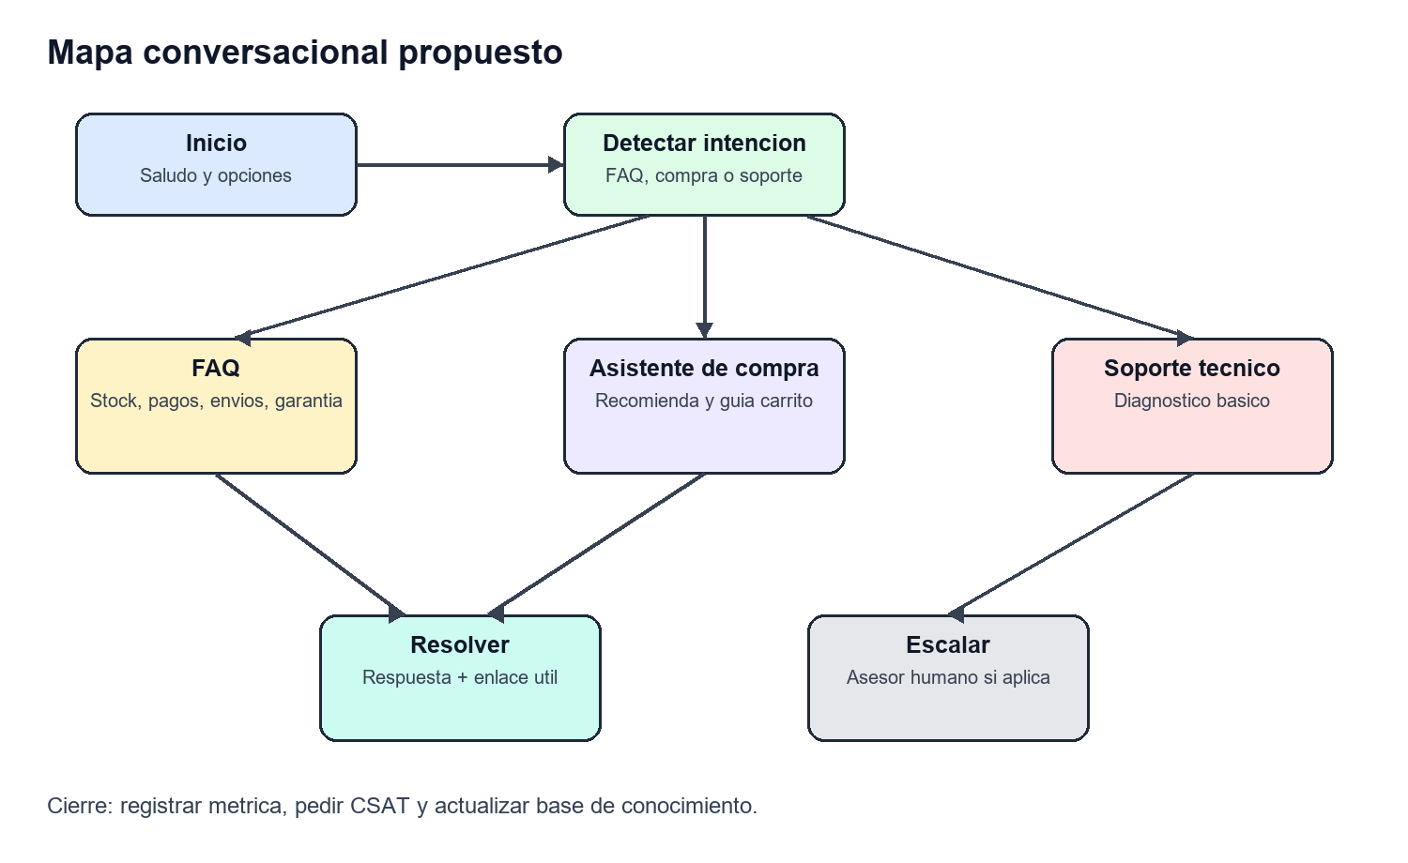
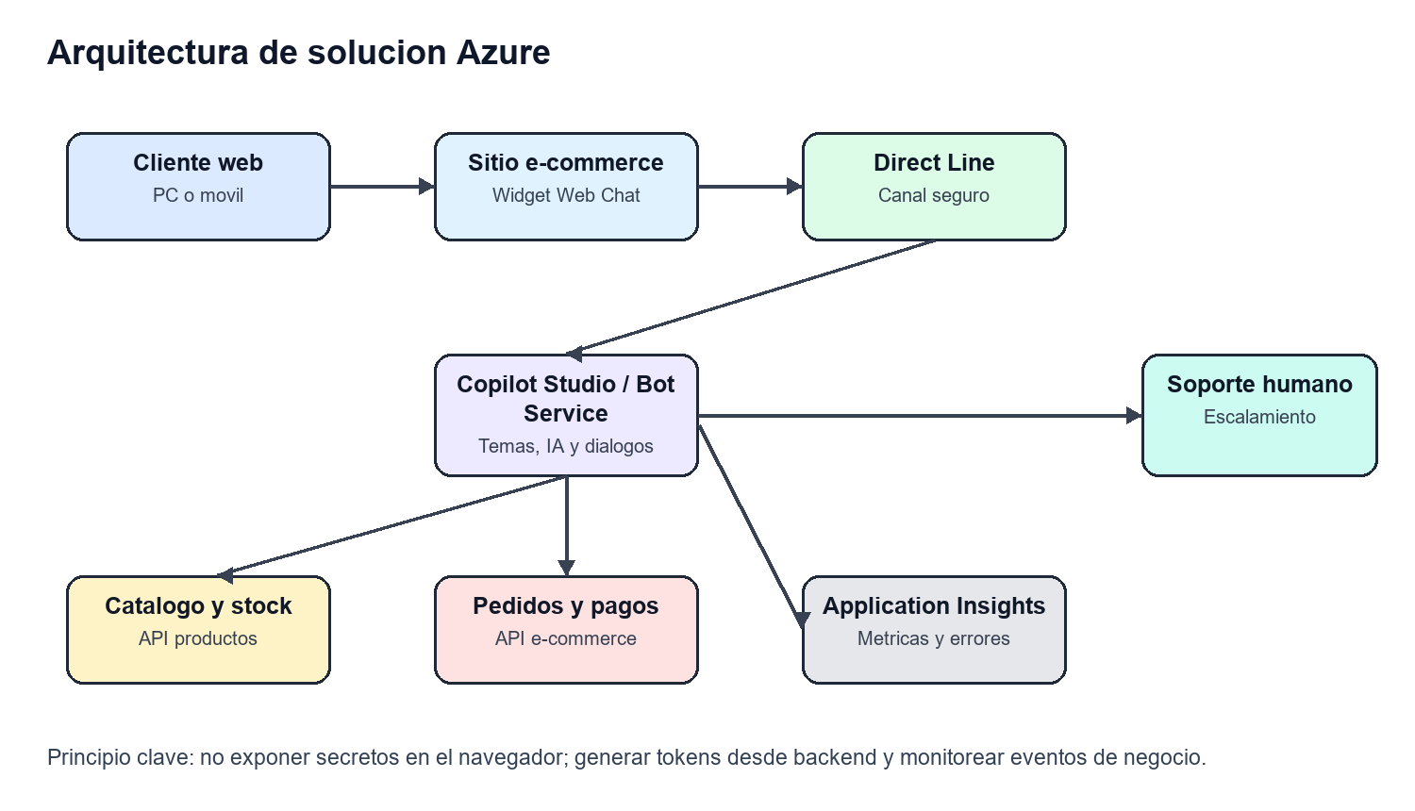
Fuentes consultadas
Microsoft Copilot Studio documentation: https://learn.microsoft.com/en-us/microsoft-copilot-studio/
Explore AI capabilities in Copilot Studio: https://learn.microsoft.com/en-us/microsoft-copilot-studio/guidance/ai-capabilities
Web Chat overview - Azure AI Bot Service: https://learn.microsoft.com/en-us/azure/bot-service/bot-builder-webchat-overview?view=azure-bot-service-4.0
About Direct Line - Azure Bot Service: https://learn.microsoft.com/en-gb/azure/bot-service/bot-service-channel-directline?view=azure-bot-service-4.0
Add telemetry to your bot - Azure Bot Service: https://learn.microsoft.com/en-us/azure/bot-service/bot-builder-telemetry?view=azure-bot-service-4.0

4. EJECUTAR

- Resolver el caso práctico, utilizando como referencia el problema propuesto y las preguntas guía proporcionadas para orientar el desarrollo.

- Fundamentar sus propuestas en los conocimientos adquiridos a lo largo del curso, aplicando lo aprendido en las tareas y operaciones descritas en los contenidos curriculares.

INSTRUCCIONES: Ser lo más explícito posible. Los gráficos ayudan a transmitir mejor las ideas. Tomar en cuenta los aspectos de calidad, medio ambiente y SHI.

OPERACIONES / PASOS / SUBPASOS | NORMAS TÉCNICAS - ESTANDARES / SEGURIDAD / MEDIO AMBIENTE
1. Levantar informacion del caso y analizar el flujo e-commerce. | Documentar fuentes de informacion, respetar privacidad de clientes y usar datos anonimizados.
2. Identificar preguntas frecuentes y agruparlas por intencion. | Aplicar criterios de calidad de datos y validar con ventas/soporte.
3. Disenar mapa conversacional y reglas de escalamiento. | Incluir mensajes claros, accesibles y sin promesas comerciales no verificadas.
4. Seleccionar plataforma: Copilot Studio + Azure Bot Service/Web Chat. | Usar documentacion oficial Microsoft y servicios compatibles con Azure.
5. Crear base de conocimiento de productos, pagos, envios y garantias. | Mantener contenido actualizado, versionado y aprobado por el negocio.
6. Construir temas del chatbot y respuestas generativas controladas. | Aplicar principios de IA responsable, revision humana y fuentes confiables.
7. Integrar con catalogo, stock, pedidos y soporte humano. | Proteger credenciales, usar HTTPS y controlar permisos de API.
8. Publicar el widget en el sitio web. | No exponer secretos en front-end; generar tokens desde backend cuando use Direct Line.
9. Configurar telemetria en Application Insights/Azure Monitor. | Medir disponibilidad, rendimiento, uso, errores e indicadores de negocio.
10. Ejecutar pruebas funcionales, seguridad y experiencia de usuario. | Validar accesibilidad, navegacion movil, carga rapida y manejo de errores.
11. Lanzar piloto controlado y comparar contra linea base. | Monitorear resultados sin manipular datos personales innecesarios.
12. Optimizar continuamente a partir de metricas y transcripciones. | Gestionar cambios documentados, reducir desperdicio operativo y mejorar calidad.

Mapa conversacional e integracion Azure propuesta


 | Uso de chatbots en E-commerce
 | [Completar apellidos y nombres] | Escala referencial
DIBUJO / ESQUEMA / DIAGRAMA DE PROPUESTA
(Adicionar las páginas que sean necesarias)

5. CONTROLAR

- Verificar el cumplimiento de los procesos desarrollados en la propuesta de solución del caso práctico.
EVIDENCIAS | CUMPLE | NO CUMPLE
¿Se identificó claramente la problemática del caso práctico? | Cumple: X | ☐ | ☐
¿Se desarrolló las condiciones de los requerimientos solicitados? | Cumple: X | ☐ | ☐
¿Se formularon respuestas claras y fundamentadas a todas las preguntas guía? | Cumple: X | ☐ | ☐
¿Se elaboró ​​un cronograma claro de actividades a ejecutar? | Cumple: X | ☐ | ☐
¿Se identificaron y listaron los recursos (máquinas, equipos, herramientas, materiales) necesarios para ejecutar la propuesta? | Cumple: X | ☐ | ☐
¿Se ejecutó la propuesta de acuerdo con la planificación y cronograma establecidos? | Cumple: X | ☐ | ☐
¿Se describieron todas las operaciones y pasos seguidos para garantizar la correcta ejecución? | Cumple: X | ☐ | ☐
¿Se consideran las normativas técnicas, de seguridad y medio ambiente en la propuesta de solución? | Cumple: X | ☐ | ☐
¿La propuesta es pertinente con los requerimientos solicitados? | Cumple: X | ☐ | ☐
¿Se evaluó la viabilidad de la propuesta para un contexto real? | Cumple: X | ☐ | ☐

6. VALORAR

- Califica el impacto que representa la propuesta de solución ante la situación planteada en el caso práctico.
CRITERIO DE EVALUACIÓN | DESCRIPCIÓN DEL CRITERIO | PUNTUACIÓN MÁXIMA | PUNTAJE  CALIFICADO POR EL ESTUDIANTE
Identificación del problema | Claridad en la identificación del problema planteado. | 3 | 3
Relevancia de la propuesta de solución | La propuesta responde adecuadamente al problema planteado y es relevante para el contexto del caso práctico. | 8 | 8
Viabilidad técnica | La solución es técnicamente factible, tomando en cuenta los recursos y conocimientos disponibles. | 6 | 6
Cumplimiento de Normas | La solución cumple con todas las normas técnicas de seguridad, higiene y medio ambiente. | 3 | 3
PUNTAJE TOTAL |  | 20 | 20



